Vzdelávacie úlohy z predmetu Potraviny - učebného odboru – obchodná prevádzka – práca pri príprave jedál na 20.týždeň – 11.1.2021-15.1.2021

Názov témy:
- Ovocie z hľadiska výživy
- Rozdelenie ovocia podľa pôvodu, dodržiavanie akosti

Z uvedených tém si napíš poznámky do zošita a vypracuj odpovede na nasledujúce otázky.

- Ovocie z hľadiska výživy
- Ako by si charakterizoval/a/ ovocie?
- Koľko kg ovocia podľa odporúčania, by mal človek skonzumovať za 1 rok?

- Rozdelenie ovocia podľa pôvodu, dodržiavanie akosti
- Aké ovocie poznáme podľa pôvodu?
- Vymenuj aspoň 3 druhy rozličného – netradične dovážaného ovocia.

- Ovocie z hľadiska výživy

Sú to plody stromov, kríkov a rastlín. Používajú sa na dekoráciu predjedál, miešané nápoje a múčniky. Hlavne pre ľudí ako zdroj vitamínov. Ovocie patrí k skupine potravín, ktoré sa konzumuje surové. Ovocie sa vyznačuje nízkou energetickou hodnotou a vysokým obsahom minerálnych látok i vitamínov. Osobitý význam má vysoký podiel vlákniny. Ovocie obsahuje látky nevyhnutné pre výživu. Správnou konzerváciou sa skoro vôbec alebo len nepatrne znižuje výživná hodnota ovocia. Hlavné zložky ovocia sú cukry, kyseliny, minerálne látky a vitamíny. Na optimálnom zásobovaní vitamínmi sa podieľajú nielen tuzemské, ale i exotické druhy ovocia. Odborníci odporúčajú, že by sme mali denne zjesť minimálne jednu porciu ovocia samozrejme v surovom stave. Odporúčané množstvo na spotrebu na 1 rok je 70kg. Ovocie je rýchlo stráviteľné, takže vaše telo v okamihu získa potrebnú energiu, aby sa zbavilo nánosov a tukových vankúšikov.
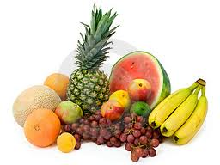
Cukry sú najviac obsiahnuté v najjednoduchšej forme ako monosacharidy (cukor ovocný a hroznový). Obsah cukru sa zrením zvyšuje, preto sa výrobky z menej zrelého ovocia musia viac sladiť.
Kyselinu obsahuje každé ovocie. V bobuľovinách, v jadrovom a kôstkovom ovocí prevláda kyselina citrónová, v hrozne kyselina vínna a citrónová. Niektoré druhy ovocia obsahujú v nepatrnom množstve aj kyselinu šťaveľovú, octovú, mravčiu a iné. Kyslosť ovocných konzerv sa upravuje kyselinou citrónovou alebo octovou.
Vitamíny sa v ovocí vyskytujú v pozoruhodnom množstve. Sú nevyhnutné pre ľudský organizmus, ktorý si ich nedokáže sám vyrobiť.

Najdôležitejším vitamínom je vitamín C (kyselina askorbová). Organizmus musí denne prijať určité množstvo vitamínu C - denná dávka je 50 až 100 mg. Najviac vitamínu C je v zrelých plodoch, prezrievaním ubúda. Preto sa musia používať nádoby sklenené, emailové, drevené, nerezové alebo z plastických hmôt. Vitamín C ubúda dlhým skladovaním najmä v teplom prostredí. Je rozpustný vo vode, preto treba umývať alebo variť plody celé a krátky čas, aby sa zbytočne nevyluhovali cenné živiny. V kompótoch ostáva 50 až 70% pôvodného vitamínu C.

Vitamíny skupiny A sú ďalším dôležitým vitamínom.

Ovocie
- Rozdelenie ovocia podľa pôvodu, dodržiavanie akosti

Podľa pôvodu poznáme ovocie:
- domáce,
- južné (citrusové),
- rozličné a netradičné dovážané ovocie.

Podľa dozrievania poznáme ovocie:
- jarné,
- letné,
- jesenné.

Netradičné a dovážané druhy ovocia:
Pomelo - citrusové ovocie, ktoré obsahuje vitamín C a B.
Hurmikaki - ovocie podobné paradajkám, dužinu má sladkastú a mazľavú. Nezrelé plody sú trpké. Používajú sa pri príprave mäsa a ovocných šalátov. Obsahuje vitamín B a C, veľa vápnika a fosforu.
Karambola - má hviezdičkový tvar, sladkokyslú dužinu,konzumuje sa olúpaná alebo so šupkou. Používajú sa na dekoráciu tanierov alebo miešaných nápojov. ( dekorácia pohárov).
Liči - japonské jahody. Konzumujú sa čerstvé, majú sladkastú chuť, jadro sa nekonzumuje, majú vôňu po muškátovom oriešku.
Granátové jabĺčko - vnútro je podobné s ríbezľou, musí sa nechať dobre dozrieť, pretože nedozreté je trpké.
Nasi - pochádza z japonska, ma sladkastú chuť, konzumuje sa čerstvé alebo ako kompót.
Zdravé ovocie je nenapadnuté chorobami alebo škodcami, bez škodcov, bez patogénnych a podmienečne patogénnych mikroorganizmov, bez vážnych chýb, ktoré by podstatne ovplyvnili vonkajší vzhľad, vnútrajšok plodu, buľvy, alebo koreňa, ktoré by znížili upotrebiteľnosť výrobkov pre priamu ľudskú spotrebu.

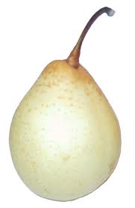
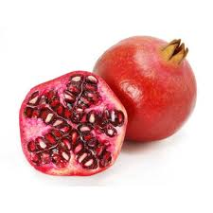
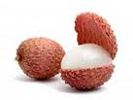
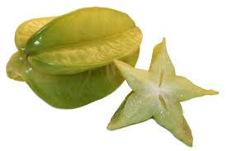
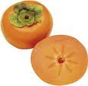
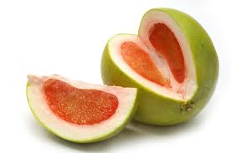

pomelo .humrikaki karambola liči granátové jablko hruška nasi

